

**JUSTIFICACION DE INASISTENCIA**

A la sra Rectora del Centro Educativo de El Portezuelo Prof. Camargo, Monica .

El /la que suscribe, Prof ROMERO SILVANA NATALIA

Tiene el agrado de dirigirse a UD. A efectos de solicitar se me justifique la inasistencia a :

* Mi cargo como …………………SECRETARIA …………………………
* Obligaciones (horas cátedras)…………20 Hs………………………………………………………

El día…………29………..del mes…………abril ……………………del presente año

Motivo:……………razones particulares……………………………………………

Articulo:…………………10.4…………..

EL PORTEZUELO …………26……….DE ………abril……………..DE ……2025….

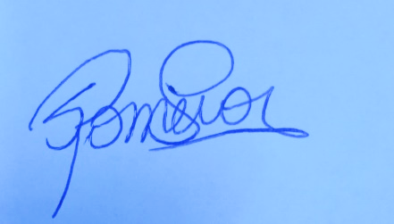

FIRMA………………………………………………

DNI…………27662440………………………….

ACLARACION………ROMERO SILVANA NATALIA……………